26.04.2021
Spatenstich für das AMG Brand Center Essen
Nummer eins in Deutschland

Essen: Die Fahrzeugwerke-LUEG AG errichten gemeinsam mit Mercedes-AMG das erste AMG Brand Center Deutschlands und erschaffen so im Herzen des Ruhrgebietes ein einzigartiges Markenerlebnis, das die Herzen deutscher AMG-Fans schneller schlagen lassen wird. Das neue Markengebäude ist nach Danzig das zweite in Europa und reiht sich als neunter Standort weltweit in einen bisher exklusiven Kreis namhafter Metropolen ein. Mit dem symbolischen ersten Spatenstich haben in Anwesenheit der LUEG Gesellschafterfamilie, des Vorstands der Fahrzeug-Werke LUEG AG, der Vertrieb- und Marketingleitung von Mercedes-Benz Deutschland, des Leiters Retail Strategy & Brand Experience der Mercedes-AMG GmbH sowie Essens Oberbürgermeister Thomas Kufen am Donnerstag, den 22. April, die Bauarbeiten am LUEG Standort Essen offiziell begonnen. Voraussichtlich im Frühjahr 2022 kann die neue AMG Markenwelt eröffnen.

„Wir sind stolz, mit dem ersten AMG Brand Center Deutschlands der Vorreiter für die neue Marken- und Produktwelt von AMG zu sein“, freut sich LUEG Vorstandsmitglied Benjamin Kaiser. „Die Eröffnung des AMG Brand Centers in Essen ist ein klares Bekenntnis zu Deutschland als wichtigem Absatzmarkt und dem Ruhrgebiet als Standort mit großem Potenzial. AMG und LUEG werden hier gemeinsam unsere Vision von ‚Driving Performance‘ erlebbar machen.“

Auf einer großzügigen Bruttogrundfläche von 1.700 Quadratmetern – damit ist es das größte AMG Brand Center weltweit – entsteht in Essen ein Showroom-Konzept, das neue Maßstäbe in puncto Markenauftritt, Verkaufsperformance und Kundenzufriedenheit setzen soll.

Die neue Markenidentität wird schon in der Architektur sichtbar, spürbar und erlebbar – das war die Aufgabe der renommierten Gellink + Schwämmlein Architekten aus Stuttgart, die weltweit, gemeinsam mit Heller Designstudio, das Exterieur Design aller AMG Brand Center entwerfen. Zentrales Element ist die Beleuchtung: Die beleuchtete LED-Außenfassade setzt die Dynamik und Exklusivität der Marke in Szene. Zwei Kilometer hinterleuchtende Lamellen bilden dafür die Außenhaut des Gebäudes. Auch einzelne Fahrzeuge im Innern erhalten ihren eigenen Spot. Die gesamte Lichtinszenierung taucht die Ausstellungsmodelle in eine spezielle Rennsportatmosphäre und schafft perfekte Bedingungen, um die Anlage nicht nur als Ausstellungsfläche, sondern auch als multifunktionalen Veranstaltungsraum für exklusive Markteinführungen oder VIP-Events nutzen zu können.

Die Leidenschaft für Sportwagen steckt in jedem Detail: Speziell ausgebildete AMG Experten übernehmen die Begrüßung und führen durch die exklusive Präsentation des AMG Performance- und Sportwagen-Portfolios. Besucher können sich im Showroom von speziell inszenierten Motorsportsituationen faszinieren lassen oder sich direkt vor Ort ihren ganz persönlichen AMG konfigurieren. Über digitale Elemente wie Screens und Tablets werden alle Informationen und Dienstleistungen einfach und individuell abrufbar sein. Bei einer Testfahrt stellen die sportlichen Modelle ihr ganzes Können unter Beweis. AMG Shop, After Sales- und Werkstattbereich runden das neue Autohaus-Erlebnis im neuen Brand Center Essen ab.

Trotz der aktuellen Corona-Pandemie investieren LUEG und AMG weiter in die Zukunft. Deshalb nimmt das AMG Brand Center Essen jetzt richtig Fahrt auf. „Dass das Unternehmen seit nunmehr über 100 Jahren auf den Standort Essen setzt, dafür möchte ich Ihnen danken“, so Oberbürgermeister Thomas Kufen. „Diese Standortreue spricht für die LUEG-Mitarbeiterinnen und Mitarbeiter, die mit viel Engagement vor Ort ihre Kundschaft betreuen. Dass die Fahrzeug-Werke LUEG AG nun in Essen das deutschlandweit erste AMG Brand Center eröffnen, ist eine weitere gute Nachricht in der Unternehmensgeschichte und auch für den Standort Essen.“, so Oberbürgermeister Thomas Kufen beim Spatenstich. Bereits seit 2008 besitzt das LUEG Center Essen als AMG Performance Center besondere fachliche Kompetenz für die Luxuswagen von AMG. Seit 2014 werden die dynamischen Fahrzeuge mit den leistungsstarken Aggregaten in einem separaten Gebäude am Standort des Mercedes-Benz Pkw-Centers an der Altendorfer Straße präsentiert. Nach der bereits abgeschlossenen Modernisierung des Mercedes-Benz Centers nach MAR2020 folgt nun also in direkter Nachbarschaft das aufmerksamkeitsstarke AMG Brand Center Essen mit seinem Showroom und einem Full-Service-Angebot. So können Besucher unmittelbar nacheinander in beide Markenwelten eintauchen.

Pressebild:

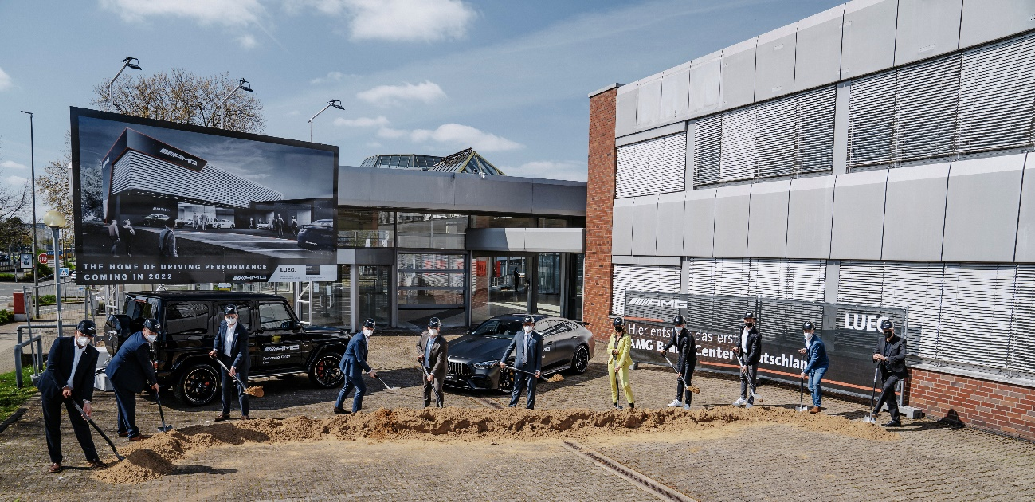

Beim offiziellen Spatenstich in Essen zu sehen sind auf dem Foto (v.l.): Stephan Hohmann, Spartenleiter Vertrieb Pkw der Fahrzeug-Werke LUEG AG, Stefan Jansen, Mitglied des Vorstands der Fahrzeug-Werke LUEG AG, Benjamin Kaiser, Mitglied des Vorstands der Fahrzeug-Werke LUEG AG, Martijn Storm, Sprecher des Vorstands der Fahrzeug-Werke LUEG AG, Christian Mahnert-Lueg, Gesellschafter der Fahrzeug-Werke LUEG AG, Thomas Kufen, Oberbürgermeister der Stadt Essen, Katja Schily, Gesellschafterin der Fahrzeug-Werke LUEG AG, Kay Pagenkopf, Head of Retail Strategy & Brand Experience der Mercedes-AMG GmbH, Patrick Ammer, Network Development der Mercedes-AMG GmbH, Jens Kunath, Leiter Marketing und Vertrieb Mercedes-Benz Cars Deutschland der Mercedes-Benz AG, und Hanjo Gellink, Architekt der Gellink + Schwämmlein Architekten.

Kontakt für Presseanfragen:

Shira Reineking
Leiterin Digital und Marketing
Fahrzeugwerke-LUEG AG

Mobil +49 151 15779569
shira.reineking@lueg.de

LUEG – Mehr als ein Autohaus, mehr als das Ruhrgebiet
LUEG gehört zu den größten Mobilitätsanbietern in Deutschland. 1868 als Wagenfabrik in Bochum gegründet, zählt die LUEG Gruppe heute zwölf Gesellschaften mit insgesamt rund 1.700 Beschäftigten im Ruhrgebiet, in Sachsen und in der Zentralschweiz. Neben dem klassischen Autohausgeschäft mit zurzeit sieben Vertriebsmarken, darunter Mercedes-Benz, smart, Volvo, Ferrari, LEVC und Polestar entwickelt und realisiert LUEG innovative Mobilitätskonzepte, allen voran in den Bereichen Flotten- und Schadenmanagement, Parkraumvermietung und E-Mobilität. Mehr über LUEG auf: www.lueg.de

